Отчет

Главы Администрации Красноармейского сельского поселения о проделанной работе за 2023 год
Уважаемые жители Красноармейского сельского поселения!
В отчете за 2023 год отражается основные моменты в деятельности Администрации Красноармейского сельского поселения.
Главными задачами в работе Администрации поселения остается исполнение полномочий в соответствии с Федеральным Законом «Об общих принципах организации местного самоуправления в Российской Федерации» от 06.10.2003 № 131 – ФЗ, Уставом Муниципального образования и другими Федеральными и областными нормативно-правовыми актами.
Это, прежде всего:
• исполнение бюджета поселения;
• благоустройство территорий населенных пунктов, развитие инфраструктуры, обеспечение жизнедеятельности поселения;
• взаимодействие с предприятиями и организациями всех форм собственности с целью укрепления и развития экономики поселения.
• работа по предупреждению и ликвидации последствий чрезвычайных ситуаций, обеспечение первичных мер пожарной безопасности и многое другое.
Для информирования населения о деятельности Администрации поселения используется официальный сайт Администрации где размещаются нормативные документы, а также социальные сети «Одноклассники», «ВКонтакте», «Телеграмм» где размещается информация о мероприятиях проходящих на территории поселения. Сайт Администрации всегда поддерживается в актуальном состоянии. Для обнародования нормативных правовых актов используются информационные стенды и информационные бюллетени.
Правовая работа
За 2023 года издано 220 Постановлений Администрации Красноармейского сельского поселения, 147 Распоряжений по основной деятельности, выдано 435 справок и выписок населению.
За 2023 год в Администрацию Красноармейского сельского поселения поступило 5 письменных обращения

Кадровая работа
Штатная численность работников Администрации Красноармейского сельского поселения на 31.12.2023 года составляет 12 человек, из них: муниципальных служащих - 8, технических работников –2 ,группа по обслуживанию административных зданий – 2.
За 2023 год принято 29 распоряжений по личному составу.

Формирование, утверждение и исполнение бюджета.
Первой и основной составляющей развития поселения является обеспеченность финансами, для этого ежегодно формируется бюджет Красноармейского сельского поселения. Формирование проводится в соответствии с Бюджетным кодексом и Положением о бюджетном процессе в Красноармейском сельском поселении.
Доходы бюджета за 2023 года составили 24 133,6 тыс.руб. в том числе:
Налоговые и неналоговые доходы – 11 648,4 тыс.руб., из которых:
-налог на доходы физических лиц- 2 011,4 тыс. руб.
-единый сельскохозяйственный налог- 6 278,3 тыс.руб.
-налог на имущество физических лиц- -358,9тыс.руб.
-земельный налог - 2 793,3 тыс.руб.
- государственная пошлина – 15,3 тыс. руб.
- доходы от использования имущества – 33,1 тыс.руб.
- доходы от компенсации затрат государства – 66,5 тыс. руб.
-штрафы, санкции, возмещение ущерба – 3,5 тыс. руб.
- прочие неналоговые доходы – 88,1 тыс.руб. (НТО)
безвозмездные поступления- 12 485,2 тыс. руб. в т. ч
-дотации бюджетам бюджетной системы РФ- 6 466,8 тыс. руб.
-субвенции на осуществление первичного воинского учета- 325,1 тыс.руб.
-субвенции на выполнение передаваемых полномочий субъектов РФ- 0,2 тыс.руб.
- иные межбюджетные трансферты – 5 693,1 тыс.руб.
На сайте Администрации Красноармейского сельского поселения создана рубрика «Местные налоги», где размещены принятые решения Собрания депутатов Красноармейского сельского поселения по земельному налогу, налогу на имущество физических лиц.

Расходы бюджета поселения за 2023 год:
Основные направления расходов бюджета Красноармейского сельского поселения по разделам:
Общегосударственные вопросы – 7 668,3 тыс. рублей (98,7% к годовому плану)
Данные средства израсходованы на: заработную плату, начисления на оплату труда, содержание административного здания, имущества, оплата коммунальных услуг, услуг связи, приобретение материальных запасов, приобретение основных средств, оплата налогов и ежегодного взноса в членстве Совета муниципальных образований, обслуживание информационных систем администрации, подписка на печатные издания, размещение информационных материалов, и другие, т.е. расходы необходимые для выполнения текущей работы, повышения эффективности выполнения функций и полномочий.
Национальная оборона- 325,1 тыс. рублей (100% к годовому плану)
В данный раздел входят расходы на содержание специалиста по воинскому учету за счет федеральных средств. Воинский учет Администрацией ведется в соответствии с требованиями закона РФ «О воинской обязанности и военной службе».
Всего на первичном воинском учете в сельском поселении состоит 992 человека: из них офицеров 25, 787 сержантов ,солдат, 131 человек призывного возраста, 17 человек получили приписные удостоверения.
Особое внимание уделяется воспитанию у представителей молодого поколения чувства долга, ответственности перед Отчизной, любви к Родине, своему району и поселению.
В период осеннего призыва из 27 призывников 6 человек призваны в ряды Российской Армии, 8 предоставлена отсрочка по учебе, 3 человека находятся на дообследовании.

На территории поселения проживают 1 ветеран Великой Отечественной войны и 8 человек Тружеников тыла.

Национальная безопасность и правоохранительная деятельность.
20,0 тыс. рублей израсходовано на приобретение памяток и табличек по пожарной безопасности.
Вопрос обеспечения пожарной безопасности и соблюдения правил пожарной безопасности является актуальным. Специалистом Администрации Красноармейского сельского поселения постоянно ведется работа по профилактике пожарной безопасности в жилом секторе.

Национальная экономика 509,0 тыс. рублей, из них:
- Дорожное хозяйство - 500,0 тыс. руб. (100% к годовому плану)
На реализацию мероприятий муниципальной программы "Развитие транспортной системы», в рамках соглашения, заключенного между Администрацией Красноармейского сельского поселения и Администрацией Орловского района на 2023 г запланированы денежные средства в размере 500,0 тыс. руб.
По итогам года был заключен договор с АО «Сервис-ЖКХ» на выполнение работ по ямочному ремонту внутрипоселковых дорог на территории Красноармейского сельского поселения. Денежные средства израсходованы на ремонт 100 кв.м. асфальтобетонного покрытия.
На другие вопросы в области национальной экономики израсходованы денежные средства в размере 9,0 тыс. рублей.
Жилищно - коммунальное хозяйство – 4 826,7 тыс. рублей (98,2% к годовому плану).
Данные денежные средства были израсходованы по следующим направлениям:
Жилищное хозяйство – 20,0 тыс. рублей (100% к плану).
Расходы на право доступа к интернет-сайту.
Благоустройство - 4 806,6 тыс. рублей (98,2 % к плану)
1.Расходы по организации уличного освещения, содержание и ремонт объектов уличного освещения (замена ламп на опоре, замена фотореле, ремонт светильников) – 1 499,3 тыс. рублей;
2.Мероприятия по уборке мусора и несанкционированных свалочных очагов, противоклещевая обработка территорий общего пользования – 688,6 тыс. руб.;
3. Расходы на озеленение территории (приобретены и высажены можжевельники) - 30,0 тыс. рублей;
4. Расходы по организации и содержанию мест захоронения – 662,8 тыс. рублей. Выполнены работы по ремонту обелиска в х. Широкий, памятника в п. Красноармейский по ул. Красных Партизан, памятника на гражданском кладбище в п. Красноармейский. Произведен текущий ремонт ограждения кладбища в п. Красноармейский
5. Расходы по содержанию и ремонту объектов благоустройства и мест общего пользования – 1 925,9 тыс. рублей.
По данному мероприятию были выполнены следующие работы:
- покос сорной растительности и уборка территорий хуторов и п. Красноармейский;
- покос сорной растительности, уборка мусора и вырубка поросли на территориях кладбищ,
- приобретение одной травокосилки и ГСМ для нее;
- приобретение хозяйственных товаров для осуществления работ по благоустройству общественных территорий.
Образование – 7,0 тыс. рублей или 23,3% к годовому плану.
Средства направлены на профессиональную подготовку и повышение квалификации муниципальных служащих Администрации Красноармейского сельского поселения.
Культура, кинематография – в данном направлении было израсходовано 11 348,9 тыс.руб.
Администрация является учредителем муниципального бюджетного учреждения культуры «Красноармейский сельский дом культуры». МБУК КСПОР «Красноармейский СДК» действует в рамках муниципальной программы Красноармейского сельского поселения «Развитие культуры и туризма». Мероприятия в рамках муниципальной программы исполнены на 98,0% ( при плане 11 636,6 тыс.руб. фактическое исполнение составило 11 348,9 тыс.руб.)
Цели и задачи МБУК КСПОР «Красноармейский СДК» - создание условий для организации досуга и обеспечения жителей сельского поселения услугами организаций культуры за счет организации деятельности кружков и творческих коллективов, проведения различных культурно-массовых мероприятий, танцевальных вечеров, игровых программ.
По состоянию на 31.12.2023 г. штатная численность работников МБУК КСПОР «Красноармейский СДК» составила 6,5 единиц.
В структуру учреждения культуры муниципальное бюджетное учреждение культуры Красноармейского сельского поселения Орловского района «Красноармейский сельский дом культуры» входят 3 филиала: Широкинский сельский дом культуры, Раздорский сельский клуб, Верхнетавричанский сельский клуб.
В 2023 году за счет средств иных межбюджетных трансфертов из бюджета Орловского района был произведен текущий ремонт здания МБУК КСПОР «Красноармейский СДК» (наружная отделка) на сумму 4 264,5 тыс. руб. и текущий ремонт помещений на сумму 778,6 тыс.руб., в том числе расходы на подготовку проектно-сметной документации – 40,0 тыс.руб.
Из бюджета Красноармейского сельского поселения были выделены денежные средства на текущий ремонт кровли здания МБУК КСПОР «Красноармейский СДК» в сумме 436,5тыс. руб. и текущий ремонт помещений - на сумму 20,0 тыс.руб.
В 2023 году за счет средств бюджета Красноармейского сельского поселения были приобретены 7 огнетушителей на сумму 7,0 тыс.руб. и приобретен уголь для отопительного сезона 2024-2025 г. в количестве 16,1т на сумму 197,3 тыс.руб.
Общехозяйственные расходы за 2023 год составили 6 423,6 тыс.руб. Данные средства израсходованы на заработную плату и начисления страховых взносов на оплату труда, на оплату услуг связи, коммунальных услуг, оплату работ и услуг по содержанию имущества, приобретение товарно-материальных ценностей, обновление и сопровождение программного обеспечения, уплату налогов.
Цели и задачи МБУК КСПОР «Красноармейский СДК» - привлечение большего количества населения за счет организации деятельности кружков и творческих коллективов, проведения различных культурно-массовых мероприятий, танцевальных вечеров, игровых программ.
За 2023 год проведено 2463 культурно-массовых мероприятий. В МБУК КСПОР «Красноармейский СДК» работают 38 кружков, в которых участвуют 15 человек.
За 2023г. МБУК КСПОР «Красноармейский СДК» принимал участие в районных, всероссийских и международных конкурсах, таких как:
- 3 Всероссийская рождественская казачья елка;
- Районный фото-конкурс «Родные напевы»;
- Районный конкурс «Широкая масленица»;
- Районный конкурс «Хлеб да соль Широкой масленице»;
- День работника культуры;
-Районный смотр-конкурс художественной самодеятельности «Родные напевы - 2023»;
- 12 районный конкурс вокалистов и вокальных ансамблей «Прекрасен край поющий»;
- Районный фестиваль поделок из бросового материала «Волшебная страна»;
- 3 Всероссийский конкурс-фестиваль « Великая Победа, Великого народа»;
- 3 Всероссийский конкурс народного творчества «Звезды России»;
- международный конкурс талантов «Волшебная страна – 2022/23»;
- Всероссийская конкурс – фестиваль» «Колибри».

Во втором полугодие 2023 года в МБУК КСПОР «Красноармейский СДК» реализуется национальный проект «Пушкинская карта». По проекту «Пушкинская карта» в СДК проходит не менее 4 мероприятий в месяц.

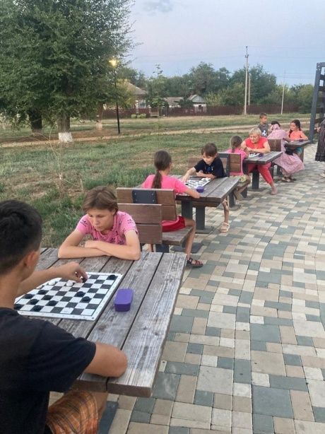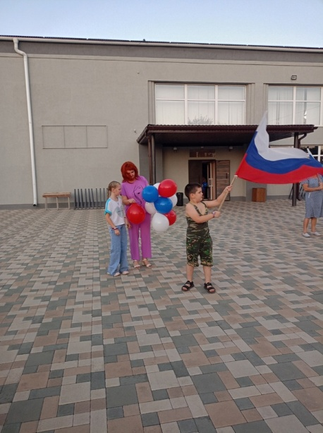

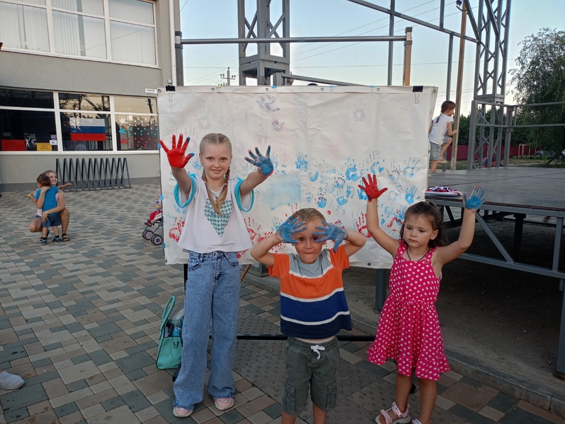

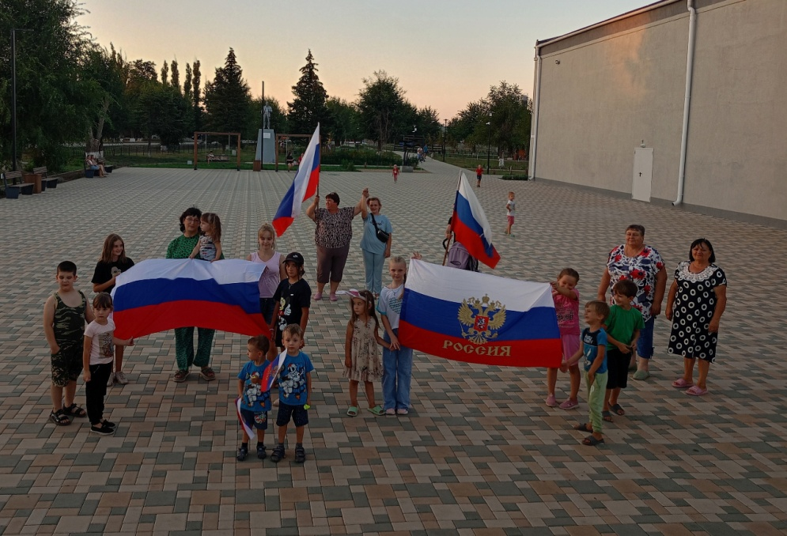

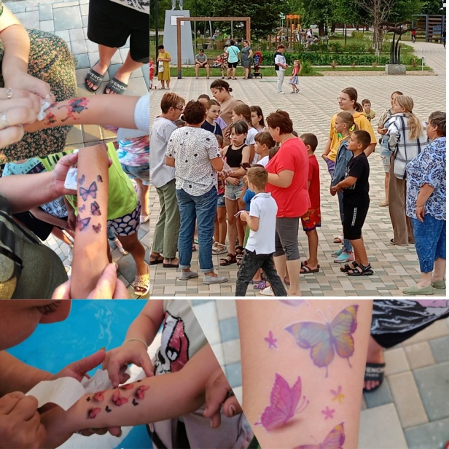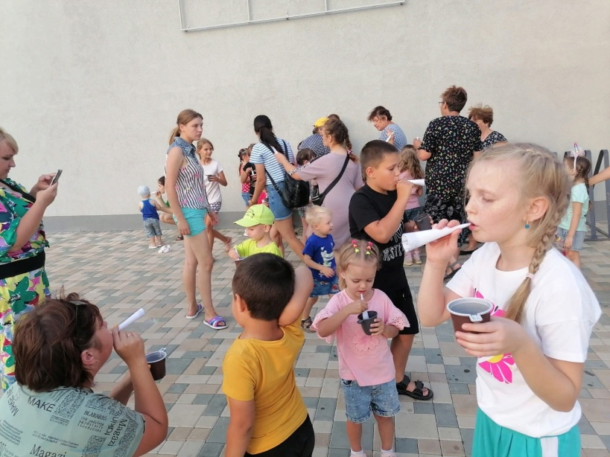

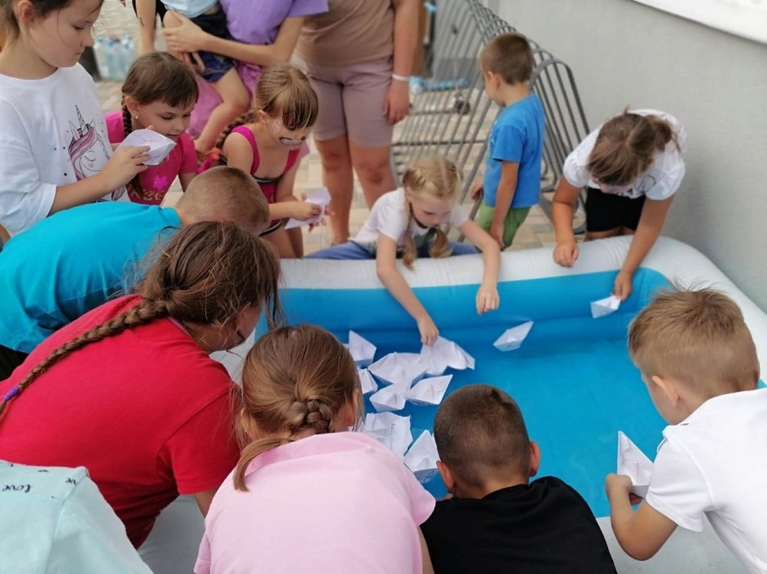

В МБУК «Красноармейский СДК» работает Краеведческий музей:

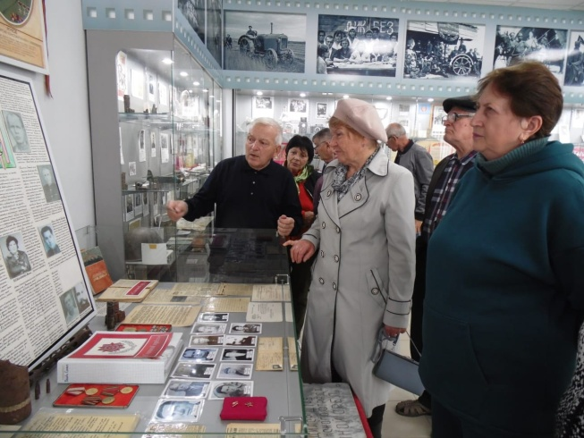

Социальная политика – 117,4 тыс. рублей (100 % к годовому плану)
Расходы произведены на социальную поддержку лиц из числа муниципальных служащих, имеющих право на получение государственной пенсии за выслугу лет.
Физическая культура и спорт – 3,9 тыс. руб. по плану (израсходовано 3,8 тыс. руб, 99% к годовому плану)
За 2023г были проведены:
- 8 турнира по шашкам и шахматам;
- 8 турнира по теннису;
- 22 спортивно-развлекательных мероприятий.

В Красноармейском СДК работают 3 кружка спортивной направленности:
- Клуб «Стань сильнее», руководитель Василенко А.П.;
- группа «Эфес», руководитель Бондаренко Т.В.;
- фитнес-группа «Красавицы».

На базе Красноармейского СДК функционирует клуб рукопашного боя «Ермак» Федерации Рукопашного боя Ростовской области.
За 2023г спортивный клуб «Ермак» принял участие:
Январь - Открытое Первенство по рукопашному бою, приуроченное к 80-летию освобождения Орловского района от немецко-фашистских захватчиков.
Февраль - Открытый турнир по рукопашному бою в честь ветеранов боевых действий локальных и территориальных конфликтов. Турнир собрал участников из разных регионов России.
Первенство России в г.Ставрополь.
Март - Открытый турнир по рукопашному бою памяти Героя России Сергея Молодова, который состоялся в городе Волгодонск.
- Первенства России город Ставрополь.
- открытый турнир по рукопашному бою памяти Героя России Сергея Молодова, г. Волгодонск.

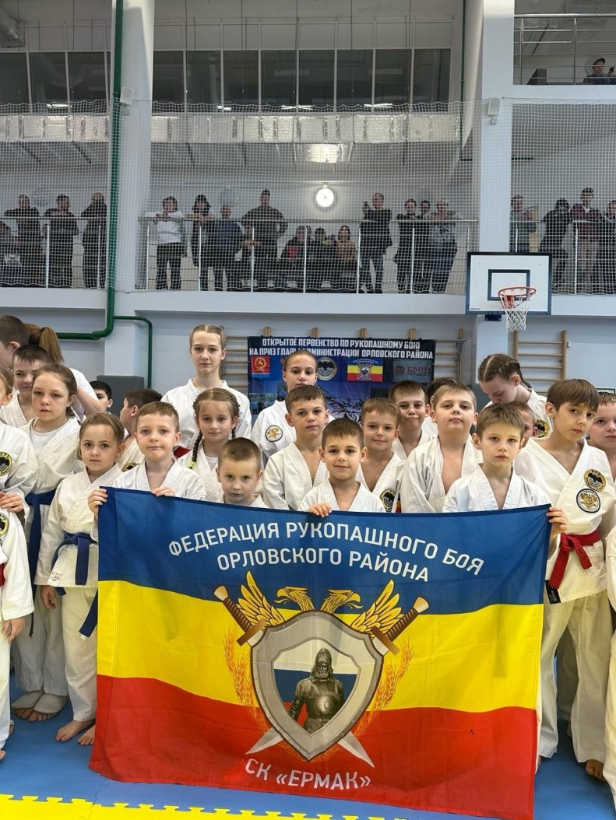

За 2023г спортивный клуб «Эфес» принял участие:
январь - онлайн- Международный конкурсе талантов «Волшебная страна».
Май - Сборы казачьей молодёжи Зимовниковского юрта, посвящённого памяти героя казачьего народа В. М. Чернецова
Июнь - турнир по рукопашному бою на приз Главы Администрации Орловского района.
В Орловском районе состоялось первенство по рукопашному бою, посвященное 81-й годовщине со Дня освобождения района от немецко-фашистских захватчиков.
Своим выступлением группа «Эфес» приветствовала участников турнира

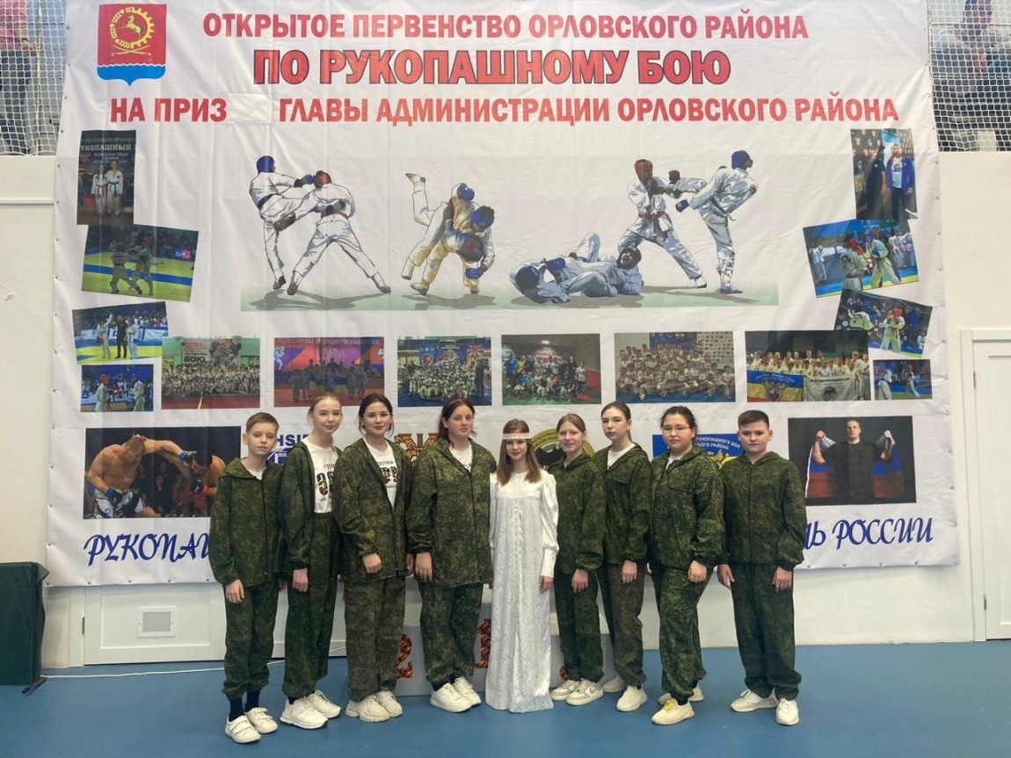

Управление муниципальным имуществом
В течение года Администрацией осуществлялась планомерная работа в сфере управления и распоряжения муниципальным имуществом. Всего в реестре муниципального имущества значится 50 объектов недвижимого имущества и 39 объектов движимого имущества, проведена работа по передаче 8 объектов в муниципальную собственность Орловского района через Законодательное Собрание Ростовской области.

С 1 января 2024 года учет личных подсобных хозяйств осуществляется в книгах в электронной форме с использованием подсистемы «Электронная похозяйственная книга».
Для внесения актуальных данных в электронные книги необходимо предоставить в Администрацию Красноармейского сельского поселения правоустанавливающие документы на все земельные участки, жилые дома, жилые квартиры и прочие объекты недвижимости, находящиеся в собственности.

В течение 2023 года жителями поселения велась работа по сбору гуманитарной помощи участникам специальной военной операции на Украине. Я хотела бы поблагодарить неравнодушных жителей и предпринимателей, которые принимают активное участие в сборе денежных средств на нужны СВО.

Уважаемые жители все вы знаете, что с 15 по 17 марта пройдут выборы Президента Российской Федерации моя большая к Вам просьба остаться неравнодушными – проявить свою гражданскую сознательность и прийти всем, без исключения на Выборы.

Хочется сказать большое спасибо всем жителям нашего поселения за ваше понимание, за ваши советы, которые так порой необходимы и нужны нам, спасибо за то, что вы не остаетесь равнодушными и безразличными, помогаете решать наши общие проблемы, вносите свои предложения и коррективы.

Спасибо за внимание! Доклад окончен.

